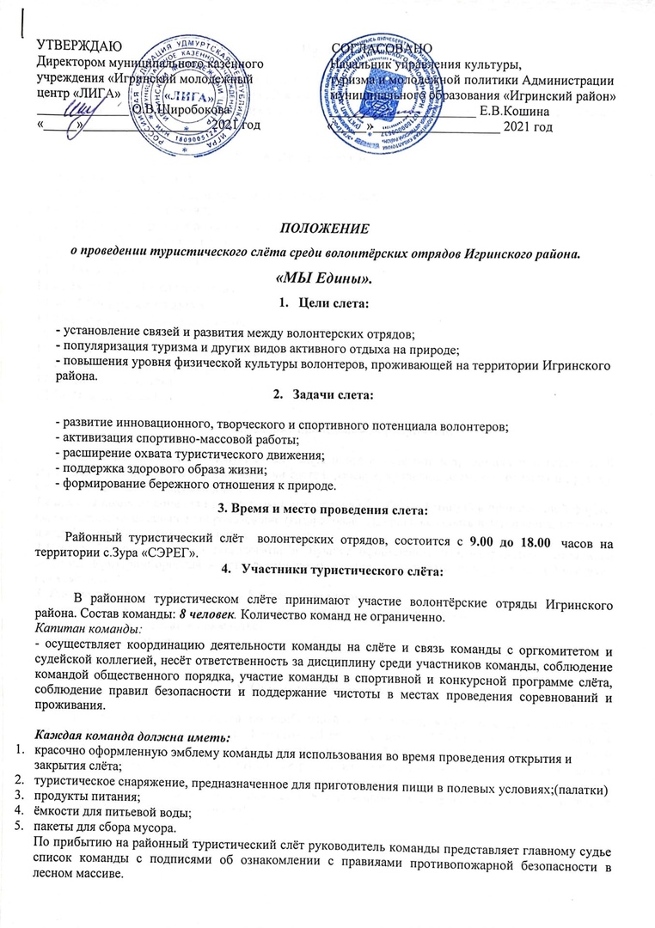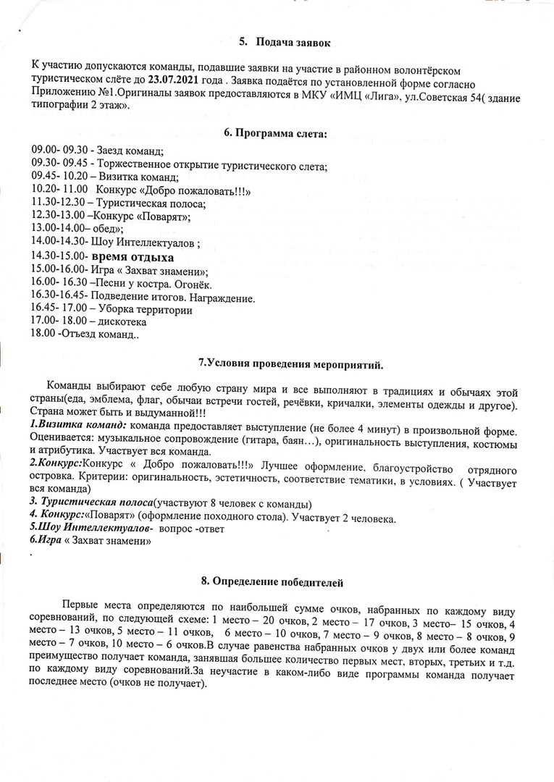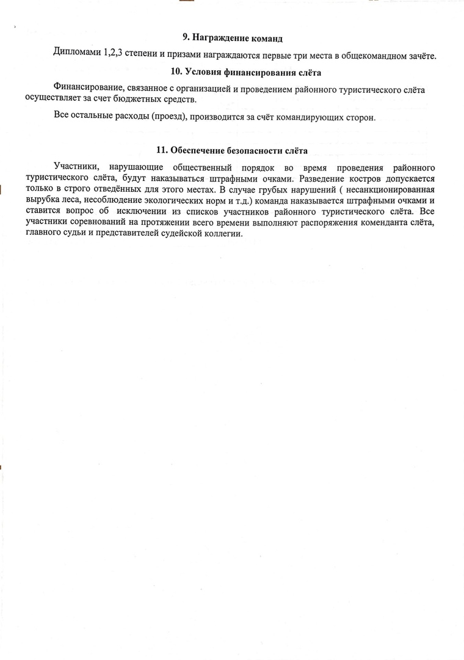
Предполагаемый список продуктов, который вы можете использовать в конкурсе «Поворят»
- Картофель
- Лук
- Огурец
- Помидоры
- Зелень
- Капуста

